МИНИСТЕРСТВО НАУКИ И ВЫСШЕГО ОБРАЗОВАНИЯ
РОССИЙСКОЙ ФЕДЕРАЦИИ
Федеральное бюджетное образовательное учреждение
Высшего образования «Вятский государственный университет»
Институт математики и информационных систем
Факультет автоматики и вычислительной техники
Кафедра радиоэлектронных средств

Дисциплина:
«Аппаратные средства вычислительной техники»
«ПРИНЦИПЫ ВЫПОЛНЕНИЯ КОМАНД ВЕТВЛЕНИЯ, ОРГАНИЗАЦИЯ ЦИКЛОВ И ПОДПРОГРАММ»

Вариант 4

Выполнил: | студент группы  ИНБб-3301-01-00 |  | Е.Д. Зверев
Проверил: |  |  | М.А. Земцов

Киров 2026
Цель работы: изучение принципов выполнения команд ветвления, организации циклов и подпрограмм микропроцессоров с архитектурой x86.
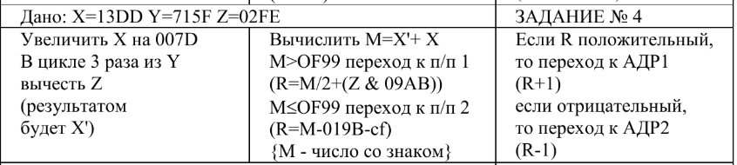
Рисунок 1 – Вариант задания
Код программы:
.686
.model flat, c
.stack 100h

.data
X dw 13DDh
Y dw 715Fh
Z dw 02FEh
X_prime dw 0 ;perem rez cikla
M dw 0
R dw 0
result dw 0

.code
main PROC ; osn programma
mov ax, X
add ax, 007Dh
mov X, ax

mov cx, 3 ;kolvo povtor cikla
mov ax, Y
cycle:
sub ax, Z
loop cycle ;umensh cx na 1
mov X_prime, ax

mov ax, X_prime
add ax, X
mov M, ax

cmp ax, 0F99h ; sravnenie
ja call_sub1
jmp call_sub2

call_sub1:
call sub1 ;vizov sub1
jmp check_sign ;perexod na check_sign

call_sub2:
call sub2
jmp check_sign

sub1 PROC ;1 podprog
mov ax, M
shr ax, 1 ;sdvig vpravo
mov bx, Z
and bx, 09ABh
add ax, bx
mov R, ax
ret
sub1 ENDP

sub2 PROC ;2 podprog
mov ax, M
sub ax, 019Bh
sbb ax, 0
mov R, ax
ret
sub2 ENDP

check_sign:
cmp R, 0
jg call_addr1
jl call_addr2
mov result, 0
jmp finish

call_addr1:
call addr1
jmp finish

call_addr2:
call addr2
jmp finish

addr1 PROC
mov ax, R
add ax, 1
mov result, ax
ret
addr1 ENDP

addr2 PROC
mov ax, R
sub ax, 1
mov result, ax
ret
addr2 ENDP

finish:
mov ax, result
mov eax, 0
ret
main ENDP
END main
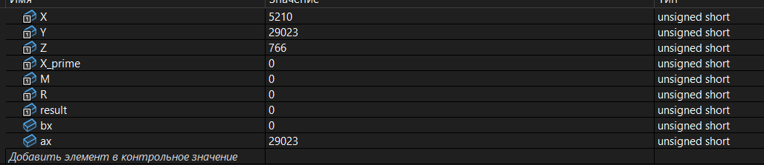
Рисунок 2 – Контрольные значения после строки cycle.
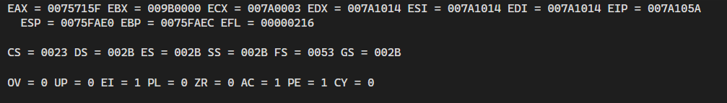
Рисунок 3 – Регистры после строки cycle.
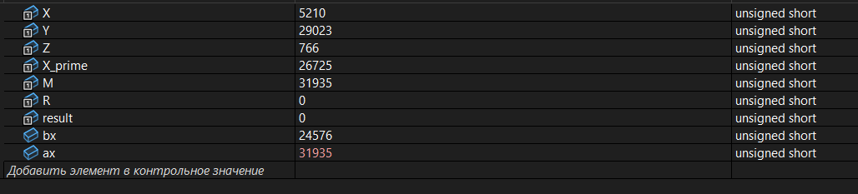
Рисунок 4 – Контрольные значения после строки call_sub1.
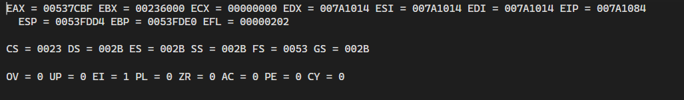
Рисунок 5 – Регистры после строки call_sub1.
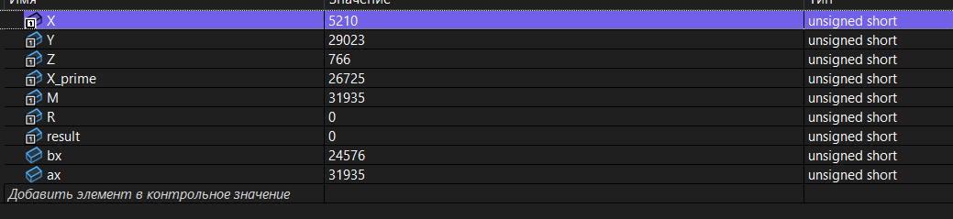
Рисунок 6 – Контрольные значения после строки sub1 PROC.
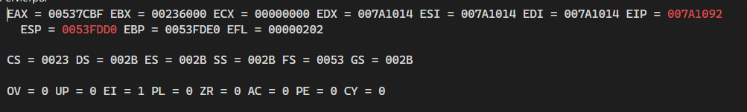
Рисунок 7 – Регистры после строки sub1 PROC.
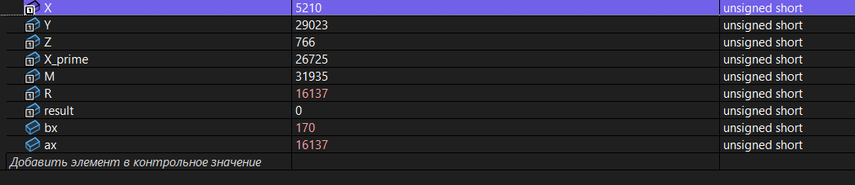
Рисунок 8 – Контрольные значения после строки call_addr1.
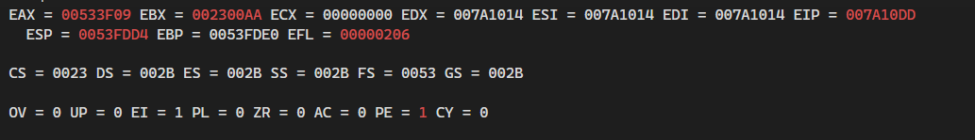
Рисунок 9 – Регистры после строки call_addr1.
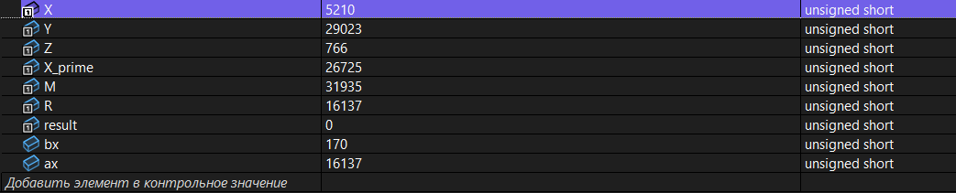
Рисунок 10 – Контрольные значения после строки addr1 PROC.
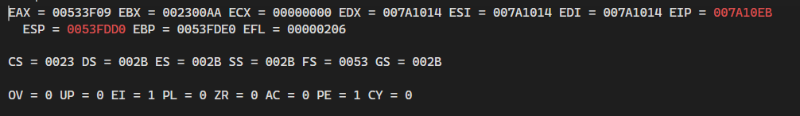
Рисунок 11 – Регистры после строки addr1 PROC.
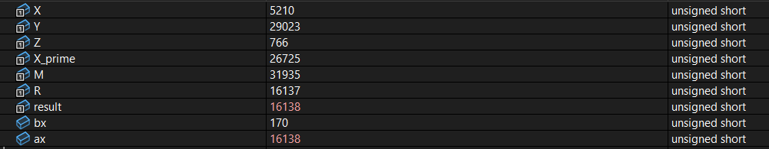
Рисунок 12 – Контрольные значения после строки finish.

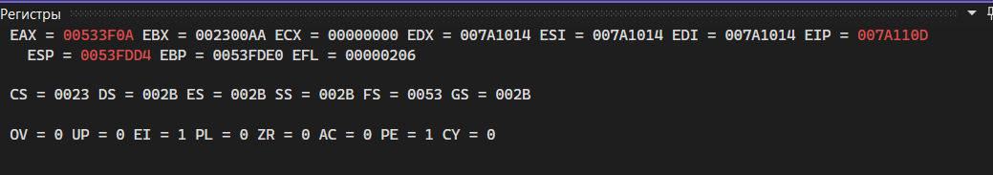
Рисунок 13 – Регистры после строки finish.
Вывод: в ходе выполнения лабораторной работы выполнил задание, содержащее ветвление на процедуры. Изучены следующие операции:
cmp: сравнение
add: сложение
sub: вычитание
and: конъюнкция
call: вызов подпрограммы
shr: сдвиг вправо (деление на 2)
ja: переход если выполняется условие
jmp: переход процедуре

